# vm-centos在VMware10中搭建CentOS6.5虚拟机

第一步，下载资源:CentOS-6.5-i386-minimal.iso。

第二步，打开VMware，安装虚拟机，如下图:

第三步，选择典型(推荐)，然后点击下一步，如下图:

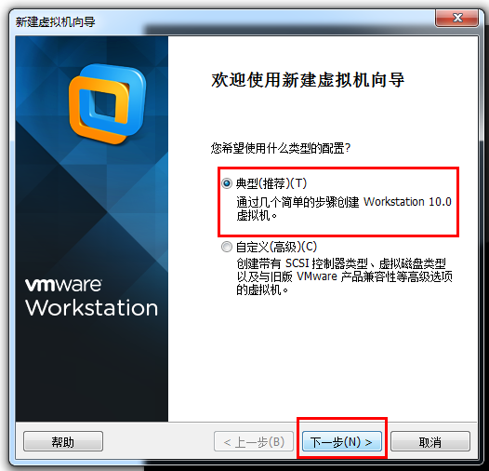

第四步，选择稍后安装操作系统，然后点击下一步，如下图:

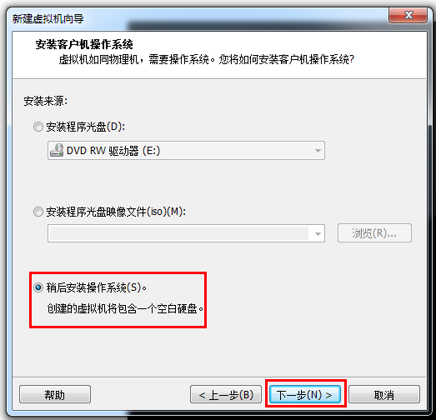

第五步，选择操作系统和版本，注意版本选择的CentOS，不是CentOS64，如下图:

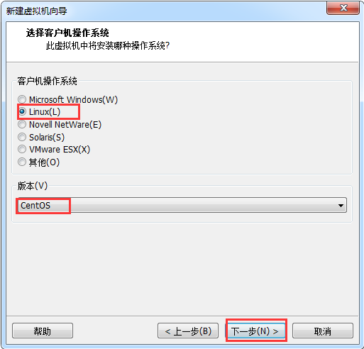

第六步，输入虚拟机名称和安装路径，然后点击下一步，如下图:

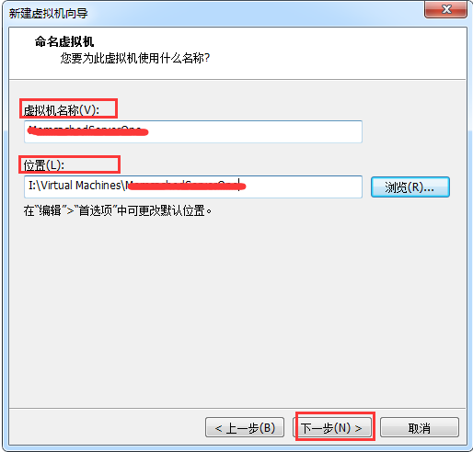

 第七步，设置磁盘大小，注意，此处大家根据自己的需要合理的选择磁盘大小，这个我截图的时候是默认值，如下图:

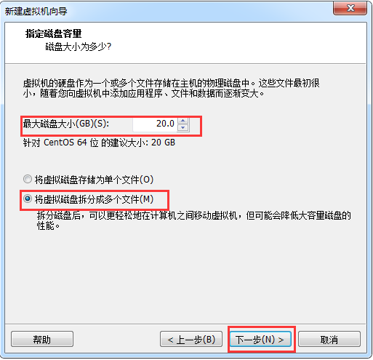

第八步，点击自定义硬件，如下图：

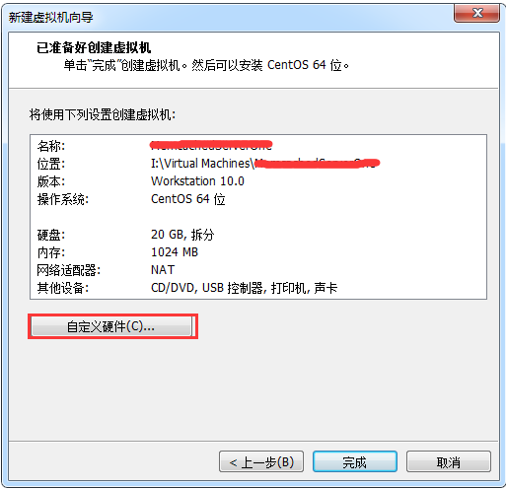

 第九步，按照图中标示，设置各项，如下图:

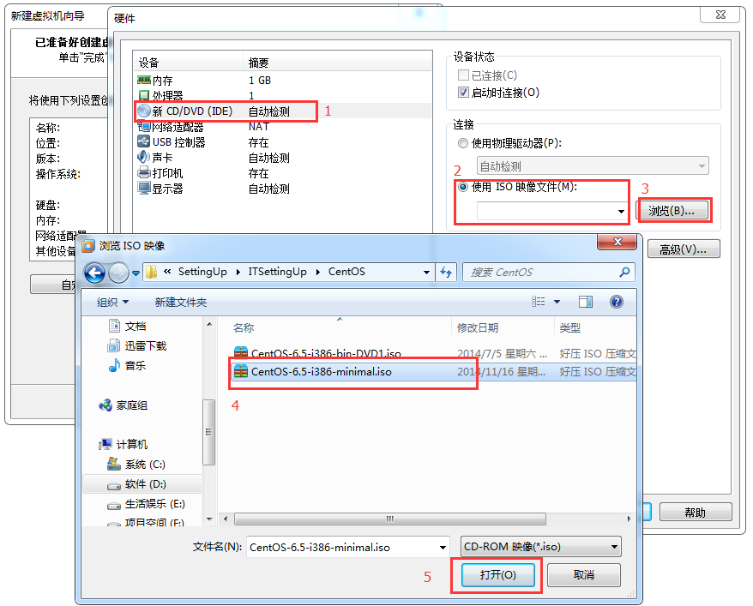

第十步，设完完硬件之后，点击完成，如下图:

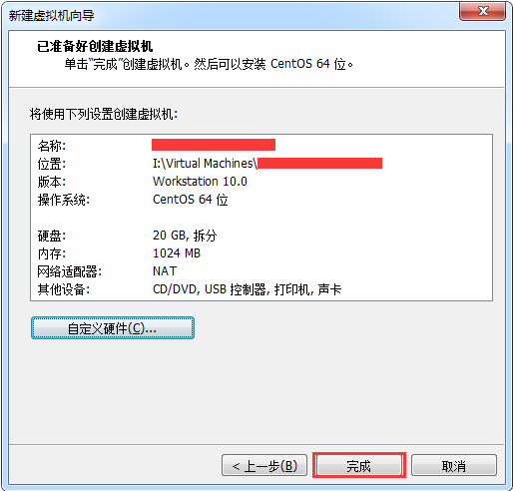

 第十一步，选择开启虚拟机，如下图:

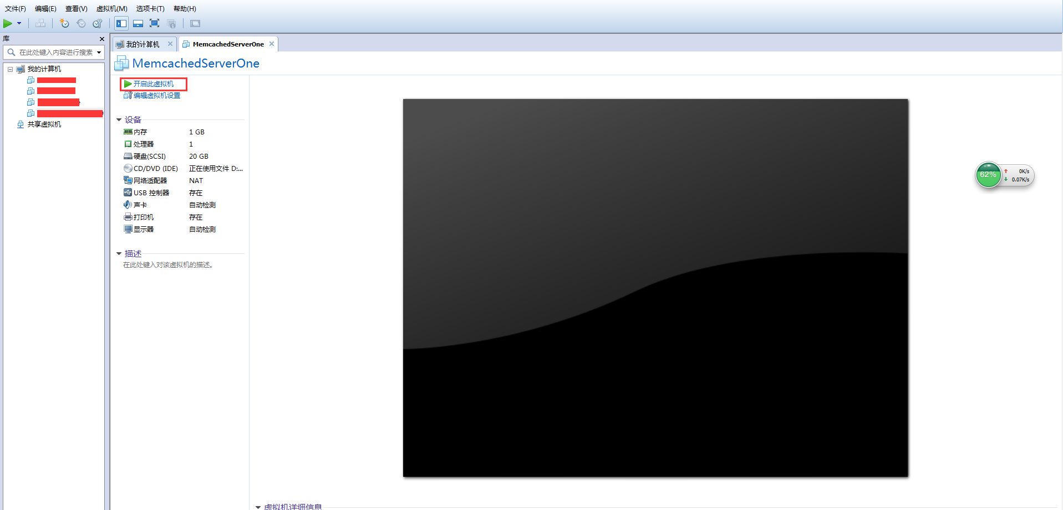

第十二步，选择第一项，安装全新操作系统或升级现有操作系统，如下图:

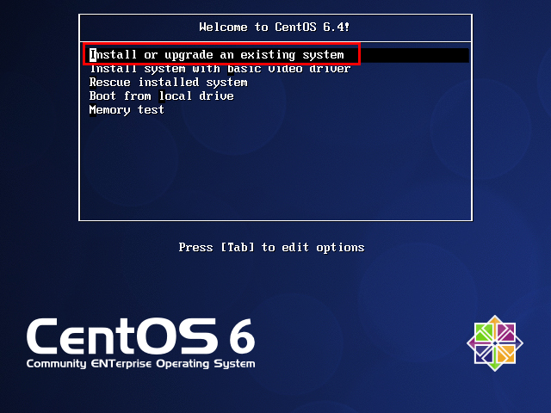

第十三步，Tab键进行选择，选择Skip，退出检测，如下图:

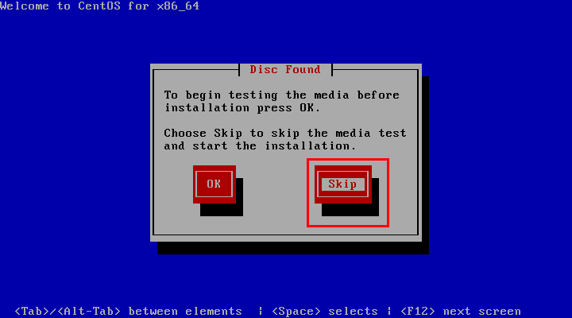

 第十四步，点击Next，如下图:

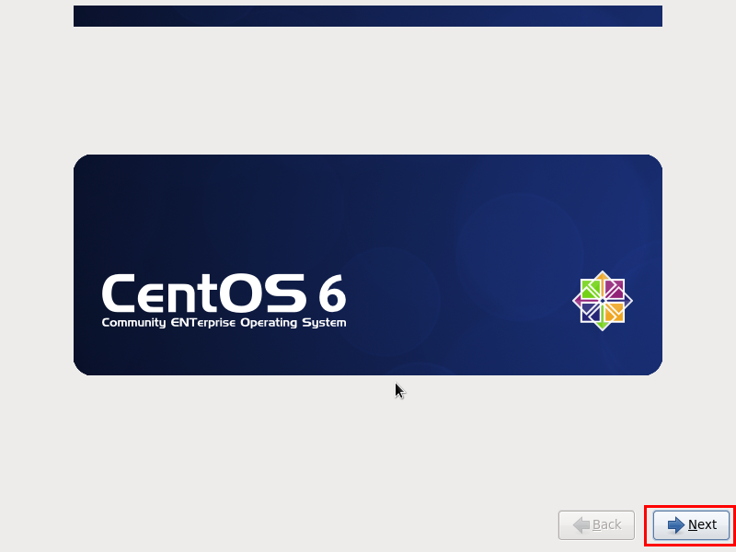

第十五步，选择语言是中文简体，如下图:

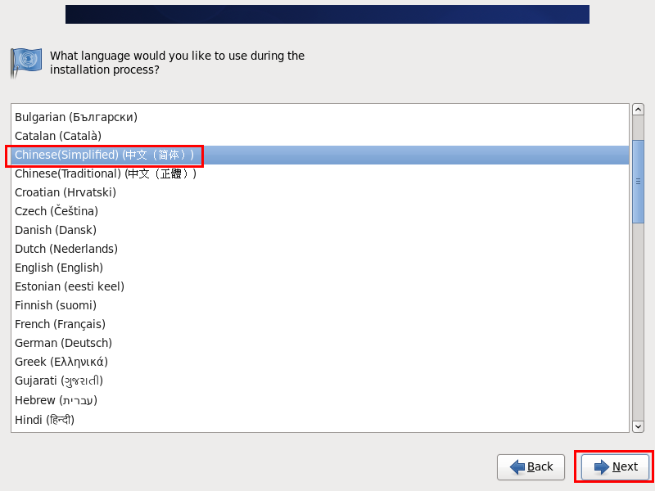

第十六步，选择键盘样式，如下图:

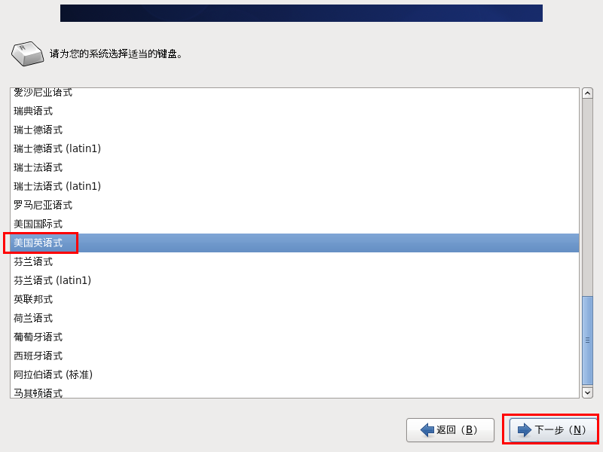

第十七步，选择存储设备，如下图:

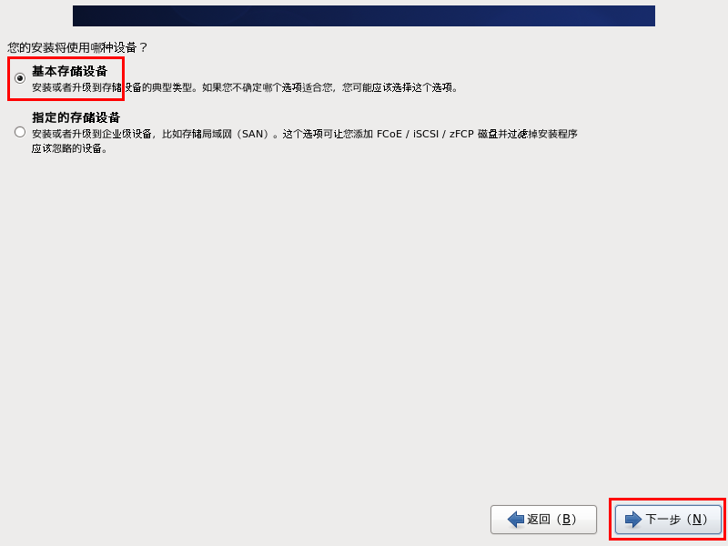

第十八步，如果以前安装过虚拟机，会出现这个警告，如下图:

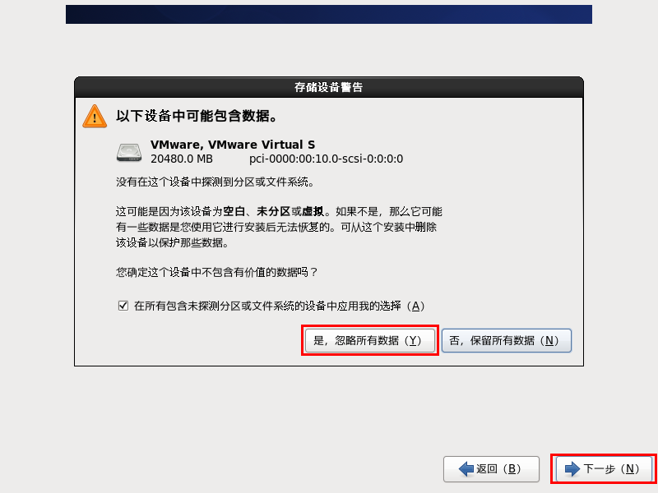

第十九步，输入主机名，点击配置网络

第二十步，配置方法如图所示，点击下一步

第二十一步，设置时区，勾选使用UTC时间，点击下一步

第二十二步，输入根用户的密码，点击下一步

第二十四步，选择替换现有的linux系统，点击下一步

第二十六步，点击重新引导

第二十七步，成功到登陆页面